ГККП «Ясли-сад №96 – ЦГР «Радуга»
Ткаченко Надежда Викторовна
Воспитатель
Стаж работы – 8 лет
Категория – 2 категория
Старшая группа

Образовательная область: «Коммуникация»
Раздел: «Обучение грамоте»
Тема: Обобщение знаний детей о парных согласных по звонкости и глухости.
Цель: развитие ребёнка в игровом общении со сверстниками.
Закрепить знания детей о парных согласных звуках по глухости и звонкости.
Задачи: 1.Закрепить навык звукового анализа слов (ЗАС), навык работы со звуковыми моделями. Дифференциация звуков в потоке речи.
2.Развивать фонематический слух, память, внимание, доказательную речь.
3. Воспитывать усидчивость, самостоятельность, любознательность, умение работать в коллективе.
Полилингвальный компонент: звук-дыбыс, sound; буква- әріп, letter; слово – сөз, word.
Оборудование: предметные картинки, аудиозапись, индивидуальные карточки.
Технологизация:
- технология уровневой дифференциации,
- социо-игровая технология (принцип объединения в группы: по общему развитию),
- технология формирования универсальных учебных действий.

Этапы деятельности | Действия воспитателя | Деятельность детей
Мотивационно побудительный. | 1. Круг радости.  Улыбнитесь, подарите друг другу улыбку. Открыли ладошки и произнесли фразу: «Я хочу много знать».  (формирование личностных учебных действий)  2. «Мозговой штурм»- для социо-игрового приобщения к ОУД, во время выполнения которого выстраиваются деловые взаимоотношения педагога с детьми, и детей друг с другом  (формирование общеучебные универсальные учебных действий)  Цель: активизировать знания детей о звуках, слогах, словах, предложении.  1 уровень:  -Мы слышим и произносим звуки или буквы? (звуки) -полилингвальный компонент  -Звуки обозначаем чем? (буквами) -полилингвальный компонент  - звуки и буквы соединяются в (слова) - полилингвальный компонент  2 уровень:  - Звуки бывают какие? (гласные, согласные. Согласные делятся на твердые и мягкие, звонкие и глухие)  3 уровень:  Задание:  Если услышите в слове звонкий звук, нужно показать колокольчик, а если глухой – перечеркнутое ухо. (см. приложение)  Зонт, зеркало, корзина, зима, роза…  Соска, скелет, космос, роса, миска. | Формирование смыслообразования, т. е. установление детьми связи между целью учебной деятельности и её мотивом.  Показатель сформированности личностных учебных действий: доброжелательность и эмоционально-нравственная отзывчивость, понимание и сопереживание чувствам других людей  Отвечают на вопросы: осознанное и произвольное построение речевого высказывания в устной и письменной форме.  Показатель сформированности общеучебные универсальные учебных действий: инициативное сотрудничество в поиске и сборе информации.
Организационно-поисковый | 1. Артикуляционные упражнения  (формирование общеучебные универсальные учебных действий)  -Назовите какие парные звуки вы знаете по звонкости и глухости.  Воспитатель предлагает вспомнить, опираясь на предметные картинки (см. приложение) «Кто как поет».  2. Социо-игровая технология  Работа в парах.  (формирование коммуникативных учебных действий)  Воспитатель напоминает правила работы в парах, группах:  - Один за всех и все за одного;  - Одна команда отвечает, другие внимательно слушают.  - Когда работаешь, не мешай другим.  - Справился сам, помоги другу.  - Главное- не бояться доказывать свою правоту.  - Умей принять помощь.  1 уровень:  Дидактическая игра «Подбери пару».  Цель: развитие фонематического слуха, активизация словаря.  Дети соединяют картинки в пары: Зуб – суп, коза – коса, роза – роса и др.  2 уровень:  Дидактическая игра «Доскажи словечко» для творческого самоутверждения.  Цель: развитие фонематического слуха, активизация словаря.  Па-па-па- на столе кру…  Ба-ба-ба у верблюда два гор…  Су-су-су- мы видели ли…  За-за-за- вот идет ко…  Жу-жу-жу- молоко дадим е…  Ша-ша-ша- мама моет малы…  3 уровень:  Игра «Игра пару»  Цель: развитие фонематического слуха, активизация словаря.  Задание: Назовите слова с парными согласными звуками по глухости-звонкости  [з - с]:  загадки на эти слова в аудиозаписи (см. приложение)  Зуб – суп, коза – коса, роза – роса, зима – Сима.  3. Физминутка.  (формирование регулятивных учебных действий)  Ветер дует нам в лицо,  Закачалось деревцо.  Ветер тише,тише,тише  Деревцо все выше, выше.  4. Социо-игровая технология. Работа в микрогруппах  (формирование логических учебных действий)  Формировать у детей навык слаженной работы  Воспитатель учит активных детей признавать мнение товарищей, помогает детям научиться эффективно общаться.  1 уровень:  Дидактическая игра  «Будь внимателен».  Цель: дифференциация глухих и звонких звуков.  Если вы услышите звук [б] - хлопните в ладоши, если вы услышите в слове звук [п] - топайте ногами.  2 уровень:  Составление звуковой схемы слова «почка»- «бочка» способом интонирования. Лаборатория слова «почка»  Произнесите слово, дайте характеристику к каждому звуку. Поставьте ударение.  -Чем похожи и чем различаются эти слова?  -Все ли звуки в них одинаковые?  - Какой вывод можно сделать?  3 уровень:  Воспитатель предлагает послушать аудиозапись «Звук заблудился», после прослушивания дети по памяти воспроизводят слова, в которых услышали ошибки.  На поляне весной.  Вырос зуб(дуб)молодой.  -Какой звук заблудился?  -Какой это звук?  -назовите парный глухой звук этому звуку.  - Придумайте слова на этот звук.  Закричал охотник «Ой».  Двери (звери) гонятся за мной.  Задаются аналогичные вопросы.  5. Упражнение «Расшифруй слово»  (формирование логических учебных действий)  Цель: закрепление операций анализа и синтеза в работе со звуками.  1 и 2 уровень: -Воспитатель бросает мяч и называет звук, первый ребенок называет его пару (2 уровень), второй слова на эти звуки (1 уровень).  3 уровень:  Воспитатель выставляет звуковую модель слова  (см. приложение)  Какое слово спряталось в схеме, вы узнаете выделив первый звук из слов. (шмель+утка+банан+арбуз=шуба)  В процессе выполнения данного задания также формируются следующие регулятивные учебные действия:  планирование, прогнозирование, контроль, коррекция, оценка, осознание качества и уровня усвоения материала.  6. Работа с карточкой.  (формирование знаково-символических учебных действий)  1 уровень:  -Назовите согласные звуки в словах: шар, утка, пир, белка, сазан.  2 уровень:  Сделайте звуковой анализ слова шар.  3 уровень:  -Какое из этих слов подходит к этой модели.  -Выберите из этих слов то, в котором есть парные звуки.  -Какие парные звуки есть в этом слове?  утка, шар, пир, белка, сазан. | Песенка водички-с-с-с, комарик-з-з-з, змея-ш-ш-ш, шмель-ж-ж-ж, еж-ф-ф-ф и т.д  Показатель сформированности общеучебные универсальные учебных действий: умеют принимать и удерживать учебные задачи;  Подбирают рифмы - концовки.  Дети отстаивают свою позицию, разумно и доброжелательно возражают друг другу.  Итог выполнения данного задания -художественно-исполнительский результат.  Показатель сформированности коммуникатиных учебных действий: учатся критично относиться к собственному мнению, слушать других, пытаться принимать другую точку зрения, быть готовым изменить свою точку зрения.  Выполняют движения согласно текста.  Показатель сформированности регулятивных учебных действий: умеют осуществлять контроль и самоконтроль  Дети самостоятельны и инициативны Дети помогают друг другу, а также контролируют друг друга (управление поведением партнера — контроль, коррек  ция, оценка его действий);  Слушают и слышат друг друга, договариваются, приходят к согласию Звук- д.  Согласный звонкий звук  Парный глухой звук-п.  Придумывают слова.(пила, пачка,папа и т.д)  Показатель сформированности логических учебных действий: умеют  - высказывать свое мнение  Выбор оснований и критериев для сравнения, сериации, классификации слов как объектов для анализа;  умение с достаточной полнотой и точностью выражать свои мысли в соответствии с задачами и условиями коммуникации;  выделяют первый звук, расшифровывают слово.  Показатель сформированности логических учебных действий:  умеют с помощью педагога ориентироваться в своей системе знаний и осознавать необходимость нового знания,  Преобразование модели с целью выявления общих правил, определяющих данную предметную область.  Выполняют задание в тетради.  Показатель сформированности знаково-символических учебных действий: умеют осуществлять контроль и самоконтроль свой деятельности
Рефлексивно корригирующий. | Рефлексивная самооценка учебной деятельности  Личностное действие самоопределения, регулятивное действие оценивания своей учебной деятельности.  (формирование личностных учебных действий)  Какое задание было трудным?  С каким справились легко?  Над чем нужно дальше работать?  Что особенно понравилось?  Что хотелось бы повторить, а что исправить? | Рефлексия способов и условий действия, контроль и оценка процесса и результатов деятельности.  Анализируют, рассуждают, делают выводы.  Оценивание усваиваемого содержания (исходя из социальных и личностных ценностей), обеспечивающее личностный моральный выбор.  Уровни самооценивания: (формирование личностных учебных действий)  1. Называет только учебную деятельность.  2. Называет учебную деятельность и поведение.  3. Дает характеристику по нескольким сферам.

Ожидаемый результат:
Воспроизводит: дифференцирует согласные твердые, мягкие, гласные звуки.
Понимает: Дифференцируют звуки по глухости и звонкости.
Применяет: Знания и умения при проведении звукового анализа слова.

Приложение
 | 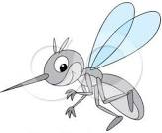 | 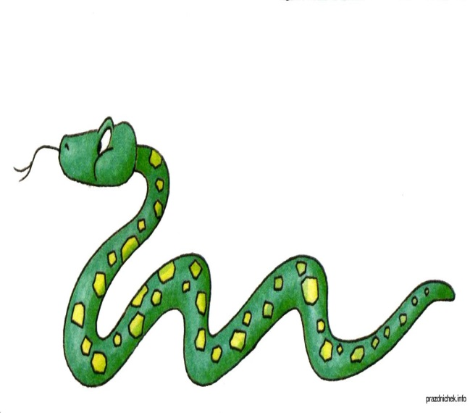
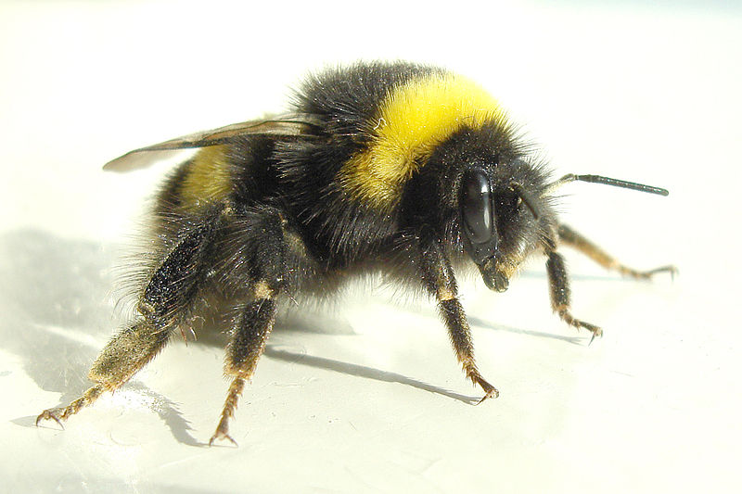 | 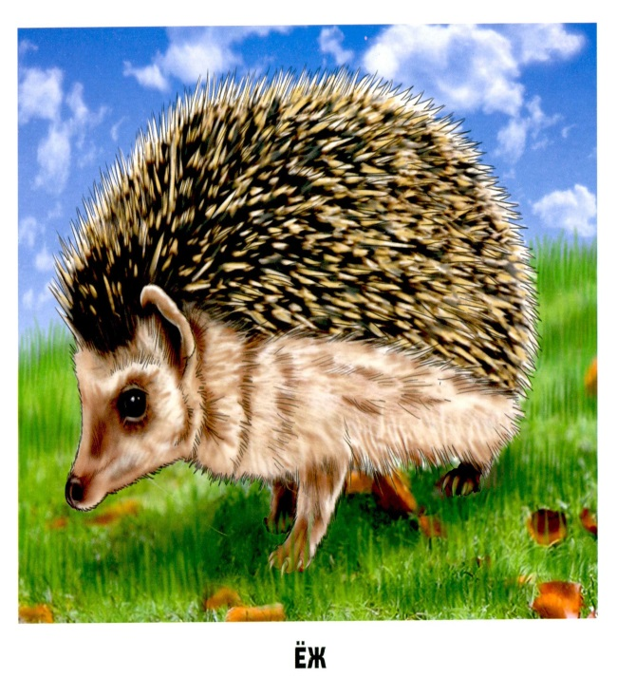 | 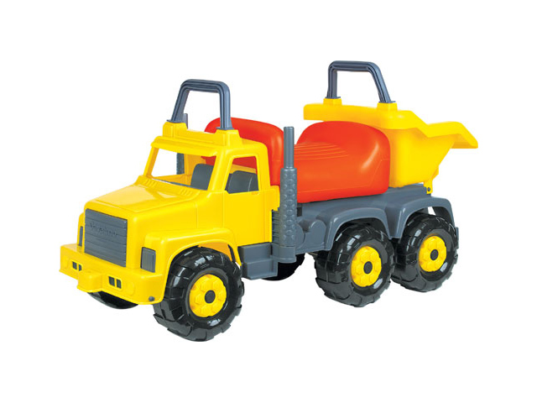

Приложение
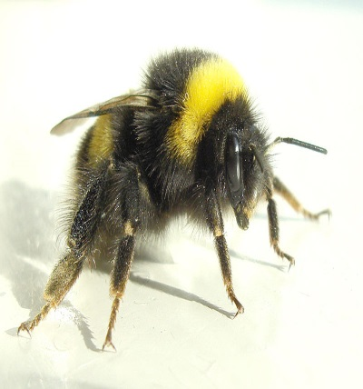 | 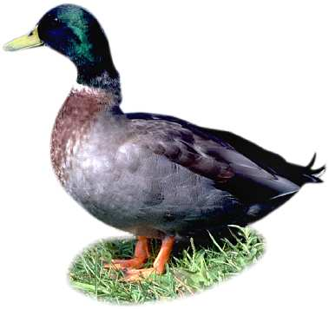 |  | 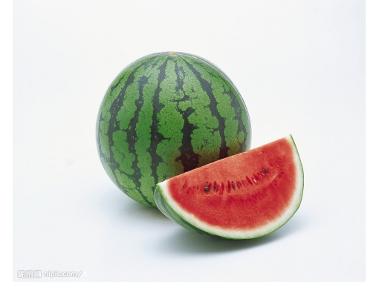 | = | 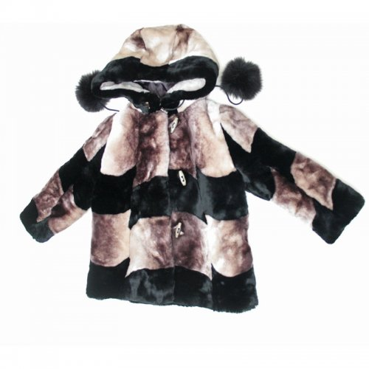

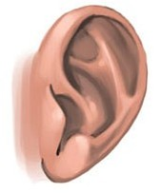

И уха он, и бульон,
Щи, рассольник - тоже он.
Он гороховый, капустный
И, конечно, очень вкусный. (Суп)

Разгрызёшь стальные трубы,
Если часто чистишь ...
(зубы)

Молоко её полезно,
В огород она залезла,
И глядит "во все глаза" –
Длиннорогая ...(коза)

Согнута в дугу, летом на лугу, зимой на крюку (коса).

Посмотрите - у ограды
Расцвела царица сада.
Не тюльпан и не мимоза,
А в шипах красотка...
Отгадка (ответ): Роза

Во дворе замерзли лужи,
Целый день поземка кружит,
Стали белыми дома.
Это к нам пришла... (Зима)

Сима— красавица
Никому не нравится.
Что же с ней случилось?
А просто не умылась!
(имя девочки?)
.

